รูปภาพผลการดำเนินโครงการ

 | 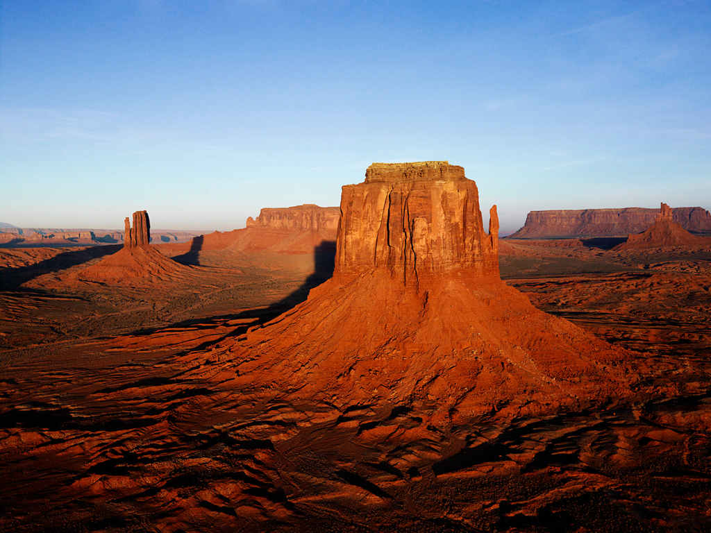
สามารถใช้งานได้แล้ว | สงวัยdddss
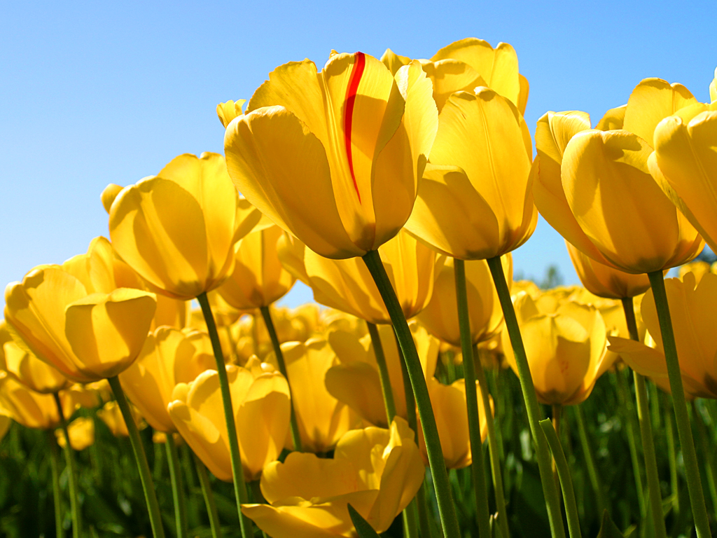 | 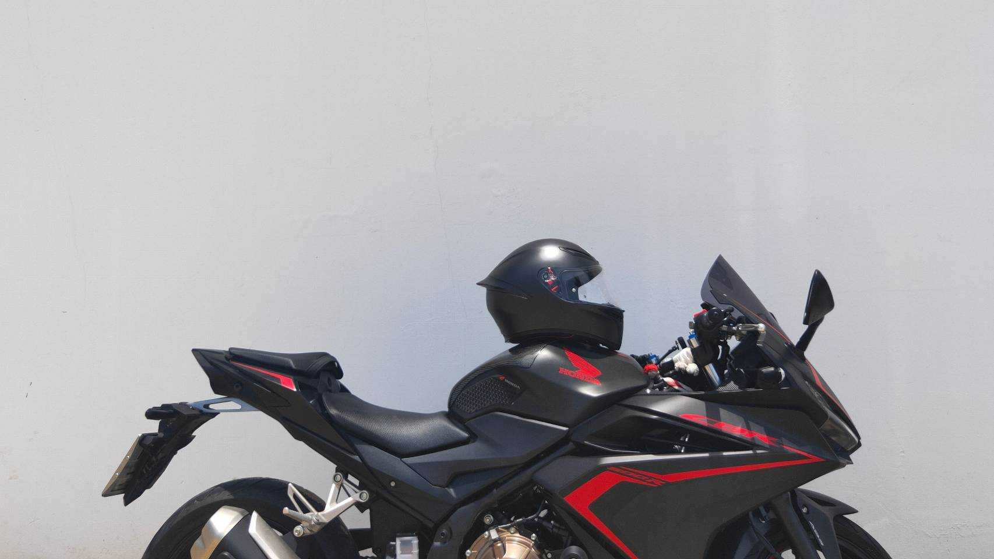
กกต | โหลดหกดกหสเทกส้ทา้รนยดเเเเเเเเเเเเเเเเเเเเเเเเเเเเเเเเเเเเเเเเเเ  เก่้ดนยก่้นยด่้ด่เ้ดเ่้าดเ่้าดเ่้าสดเ่้าด่้สาเดเ้่สเดา้
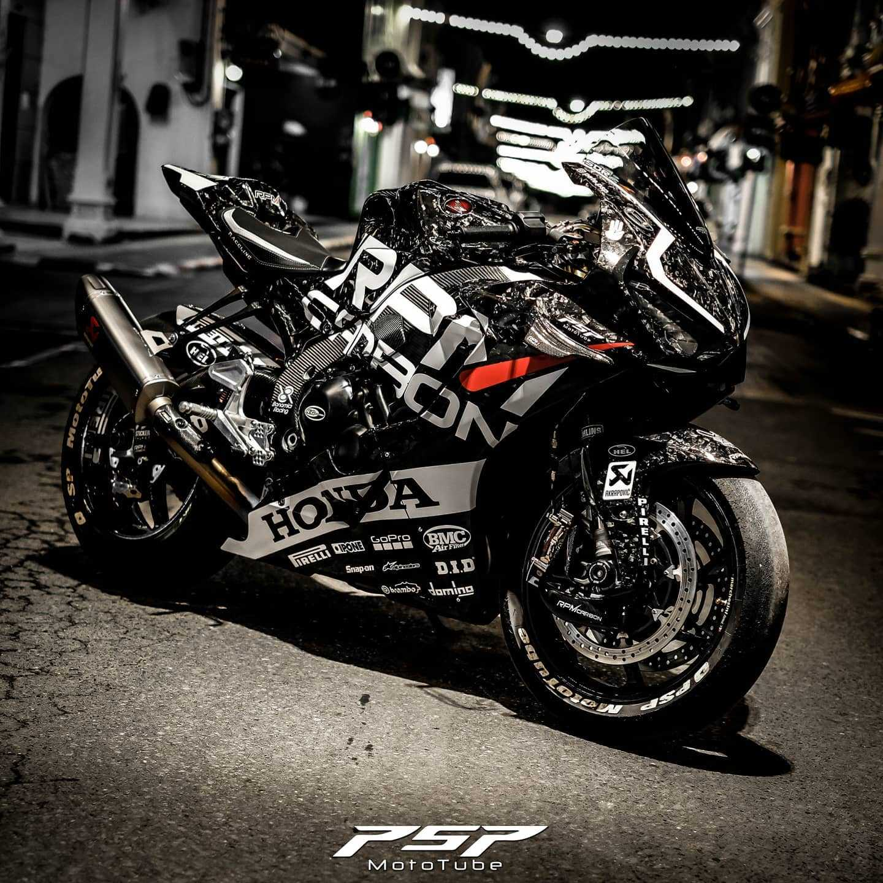
เทสไง

